ОГКОУ «Южская школа-интернат»

Конспект урока на тему :
«Новая экономическая политика.»

Выполнил : учитель истории Яценко А.Л.

Южа, 2020

Тема: Новая экономическая политика.

Цель: Объяснить сущность новой экономической политики советского государства.

Задачи
Образовательные: познакомить с основными экономическими мероприятиями нэпа; разъяснить, что причиной перехода к нэпу политическая, реальная угроза потери большевиками власти, подвести итоги нэпа.
Коррекционно-развивающие: способствовать запоминанию и воспроизведению учениками учебного материала.
Воспитательные: вызвать у учащихся интерес к изучаемому материалу, формировать чёткую гражданскую позицию.
Основные знания: Нэп- новая экономическая политика, продовольственный налог, свободная торговля, частная собственность на мелкие и средние предприятия, «золотой червонец», платные услуги.
Основные термины и понятия: Батрак, концессия. НЭП, продналог, , аренда, хозрасчёт
.
Оборудование и материалы: учебник «История России 9 класс» под ред. Пузанова , ИКТ, видеоролики по теме.

Тип урока: сообщение новых знаний.

Ход урока

Этап урока | Деятельность урока | Деятельность  обучающихся
Оргмомент | Приветствие
Актуализация знаний, объявление новой темы | Вступительный видеоролик. «О НЭПе за 3 минуты»  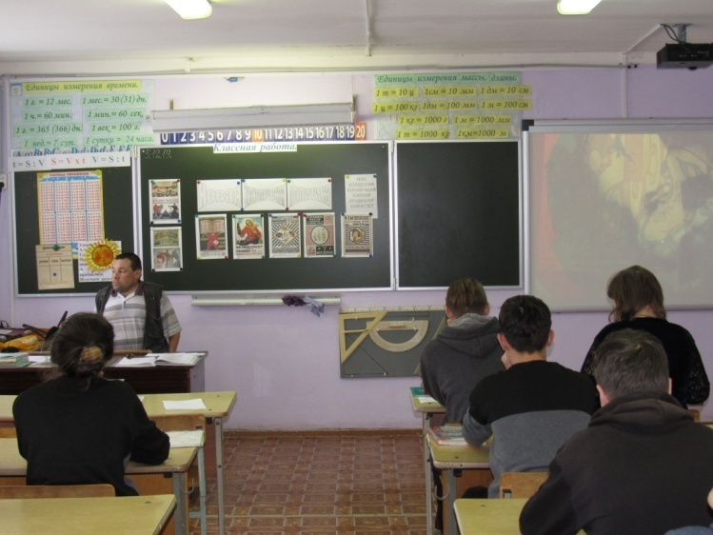 | Смотрят на экран, слушают.
Актуализация знаний, объявление новой темы | Вступительное слово учителя. Характеризуется политика «Военного коммунизма», экономическое и политическое положение в стране в начале 20-х г.г. ХХ века. Рассказывает о решении Советского правительства введения Новой экономической политики.  Сообщения темы и цели урока:  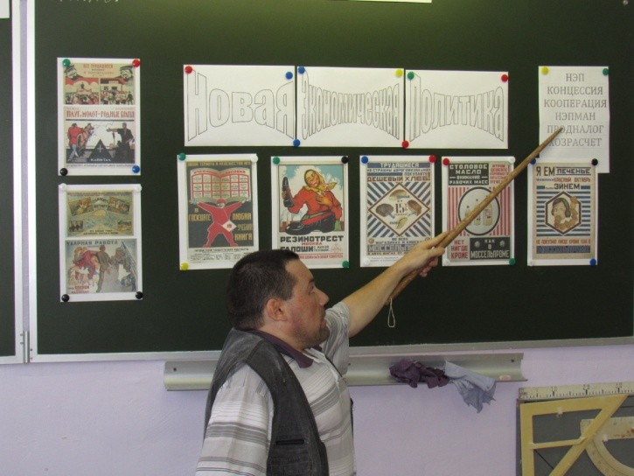  Запись темы урока в тетради. НЭП – новая экономическая политика. | Слушают учителя,  записывают тему урока в тетрадь
Изучение нового материала | Просмотр основного видеоматериала.  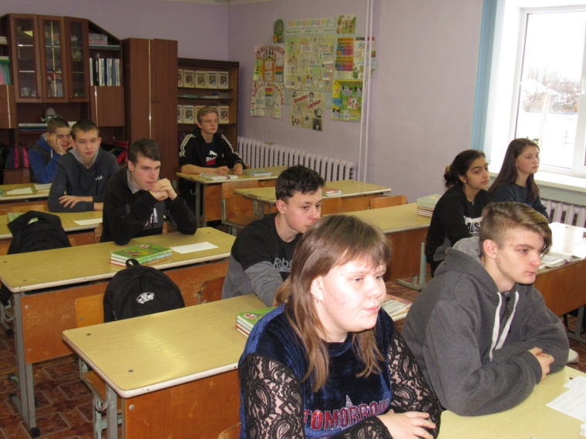  Физминутка  Работа с текстом учебника. Комментированное чтение текста учебника.  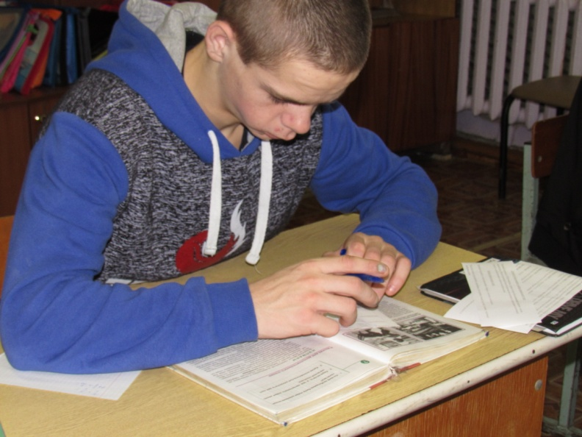  Фронтальный опрос.  - Чем продналог отличался от продразверстки?  - Какое право получили зажиточные крестьяне?  - Как называли наемных работников на селе? (батрак)  - Как вы понимаете: была разрешена свободная торговля?  - Сейчас в наше время в России существует свободная торговля?  - Какие предприятия передавались в частную собственность?  - Что означает частная собственность?  - Что оставалось в руках государства?  - В наше время есть частная собственность?  - Кого называли нэпманами?  - Почему новые хозяева в основном занимались торговлей?  - За что рабочие ненавидели нэпманов?  - В чем состояла основная помощь нэпманов?  Словарная работа: батрак, концессия, нэпман. | Смотрят на экран, слушают. Слушают рассказ учителя.  Читают текст учебника.  По ходу прочтения материала и рассказа учителя отвечают на вопросы
Первичное закрепление нового материала | Работа по карточкам.  - Допишите предложения, выбрав правильный ответ  Причиной перехода к НЭПу являлась угроза потери большевиками (власти, части территории). Второй причиной было недовольство основного населения политикой (мирного сосуществования, военного коммунизма).  - Выбери правильный ответ:  Нанимался на работу к односельчанину: батрак, наемник, шабашник.  Владелец мелких предприятий, магазинов, ресторанов: новый русский, нэпман, частный предприниматель.  - Соедините стрелками:  Аренда Продналог Концессия Устанавливаемая государством обязательная плата, взимаемая с крестьянского хозяйства. Передача крупных промышленных предприятий частным лицам во временное пользование, аренду. Наем за плату на определенный срок земли, предприятий.  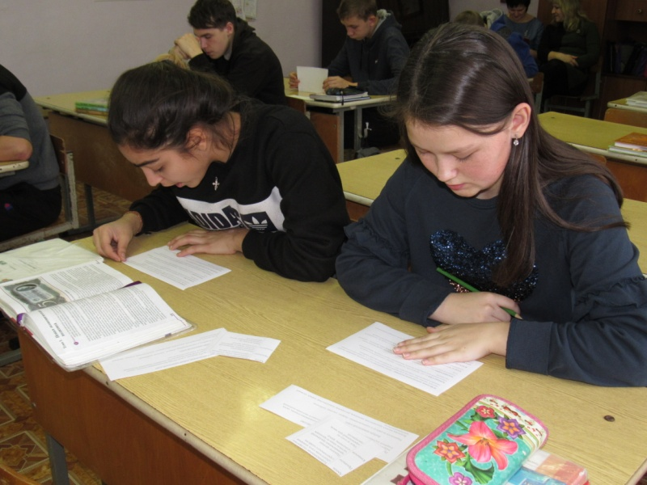 | Участвуют в беседе.
Подведение итогов | . Итог. Чему учились на уроке.  Что такое НЭП?  В какие годы в России был введен НЭП?  Можно ли назвать Новую экономическую политику России 1921 -1928 г.г. рыночными отношениями?  Комментарии, объявление оценок за работу  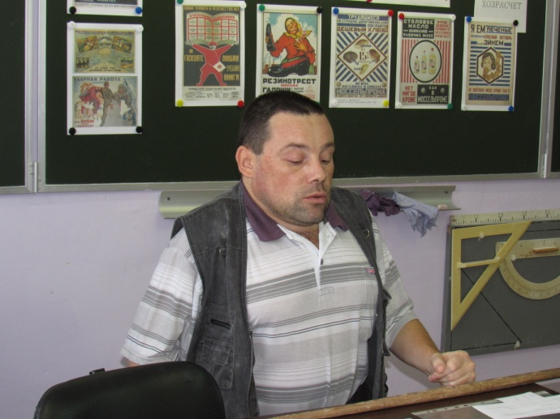 | Слушают комментарии учителя
 | Сообщение домашнего задания  Прочитать текст учебника, ответить на вопросы. | Записывают домашнее задание

Аренда  Продналог  Концессия | Устанавливаемая государством обязательная плата, взимаемая с крестьянского хозяйства.  Передача крупных промышленных предприятий частным лицам во временное пользование, аренду.  Наем за плату на определенный срок земли, предприятий. | Аренда  Продналог  Концессия | Устанавливаемая государством обязательная плата, взимаемая с крестьянского хозяйства.  Передача крупных промышленных предприятий частным лицам во временное пользование, аренду.  Наем за плату на определенный срок земли, предприятий.
Аренда  Продналог  Концессия | Устанавливаемая государством обязательная плата, взимаемая с крестьянского хозяйства.  Передача крупных промышленных предприятий частным лицам во временное пользование, аренду.  Наем за плату на определенный срок земли, предприятий. | Аренда  Продналог  Концессия | Устанавливаемая государством обязательная плата, взимаемая с крестьянского хозяйства.  Передача крупных промышленных предприятий частным лицам во временное пользование, аренду.  Наем за плату на определенный срок земли, предприятий.
Аренда  Продналог  Концессия | Устанавливаемая государством обязательная плата, взимаемая с крестьянского хозяйства.  Передача крупных промышленных предприятий частным лицам во временное пользование, аренду.  Наем за плату на определенный срок земли, предприятий. | Аренда  Продналог  Концессия | Устанавливаемая государством обязательная плата, взимаемая с крестьянского хозяйства.  Передача крупных промышленных предприятий частным лицам во временное пользование, аренду.  Наем за плату на определенный срок земли, предприятий.

Допишите предложения, выбрав правильный ответ
Причиной перехода к НЭПу являлась угроза потери большевиками (власти, части территории). Второй причиной было недовольство основного населения политикой (мирного сосуществования, военного коммунизма).
Выбери правильный ответ:
Нанимался на работу к односельчанину: батрак, наемник, шабашник.
Владелец мелких предприятий, магазинов, ресторанов: новый русский, нэпман, частный предприниматель.
Допишите предложения, выбрав правильный ответ
Причиной перехода к НЭПу являлась угроза потери большевиками (власти, части территории). Второй причиной было недовольство основного населения политикой (мирного сосуществования, военного коммунизма).
Выбери правильный ответ:
Нанимался на работу к односельчанину: батрак, наемник, шабашник.
Владелец мелких предприятий, магазинов, ресторанов: новый русский, нэпман, частный предприниматель.
Допишите предложения, выбрав правильный ответ
Причиной перехода к НЭПу являлась угроза потери большевиками (власти, части территории). Второй причиной было недовольство основного населения политикой (мирного сосуществования, военного коммунизма).
Выбери правильный ответ:
Нанимался на работу к односельчанину: батрак, наемник, шабашник.
Владелец мелких предприятий, магазинов, ресторанов: новый русский, нэпман, частный предприниматель.
Допишите предложения, выбрав правильный ответ
Причиной перехода к НЭПу являлась угроза потери большевиками (власти, части территории). Второй причиной было недовольство основного населения политикой (мирного сосуществования, военного коммунизма).
Выбери правильный ответ:
Нанимался на работу к односельчанину: батрак, наемник, шабашник.
Владелец мелких предприятий, магазинов, ресторанов: новый русский, нэпман, частный предприниматель.
НЭП (новая экономическая политика) – замена продразверстки продналогом, разрешение частной торговли, частных предприятий, возрождение рыночных отношений, т. е. полный отказ от политики «военного коммунизма», отвергнутой к 1921 г. большинством крестьян и рабочих.
КОНЦЕССИЯ (от лат. «разрешение, уступка») – договор о передаче в пользование на определенный срок природных богатств, предприятий и других объектов, принадлежащих государству.
КООПЕРАЦИЯ (лат.- сотрудничество) – добровольное товарищество, содействующее своим членам в ведении хозяйства. Распространены потребительская, промысловая, финансово – кредитная и др.
ХОЗРАСЧЕТ (хозяйственный расчет) – метод ведения социалистического хозяйства, основанный на соизмерении затрат предприятия на производство с результатами хозяйственной деятельности.
НЭПМАН – частные предприниматели периода нэпа.
ПРОДНАЛОГ (продовольственный налог) – это налог, который имел четко установленный размер и объявлялся до начала сева.

НЭП (новая экономическая политика) – замена продразверстки продналогом, разрешение частной торговли, частных предприятий, возрождение рыночных отношений, т. е. полный отказ от политики «военного коммунизма», отвергнутой к 1921 г. большинством крестьян и рабочих.
КОНЦЕССИЯ (от лат. «разрешение, уступка») – договор о передаче в пользование на определенный срок природных богатств, предприятий и других объектов, принадлежащих государству.
КООПЕРАЦИЯ (лат.- сотрудничество) – добровольное товарищество, содействующее своим членам в ведении хозяйства. Распространены потребительская, промысловая, финансово – кредитная и др.
ХОЗРАСЧЕТ (хозяйственный расчет) – метод ведения социалистического хозяйства, основанный на соизмерении затрат предприятия на производство с результатами хозяйственной деятельности.
НЭПМАН – частные предприниматели периода нэпа.
ПРОДНАЛОГ (продовольственный налог) – это налог, который имел четко установленный размер и объявлялся до начала сева.

